Утверждена распоряжением администрации
Тулунского муниципального района
№ ________ от _____________________
Схема расположения земельного участка или земельных участков на кадастровом плане территории
Система координат: МСК-38, зона 2
Условный номер земельного участка :ЗУ1
Площадь земельного участка 27113 м²
Обозначение характерных точек границ | Координаты, м
 | X | Y
1 | 2 | 3
н1 | 641697.68 | 2278288.77
н2 | 641708.92 | 2278266.74
н3 | 641727.68 | 2278179.31
н4 | 641532.10 | 2278077.08
н5 | 641520.66 | 2278260.83
н6 | 641640.02 | 2278261.65
н7 | 641654.25 | 2278260.10
н1 | 641697.68 | 2278288.77
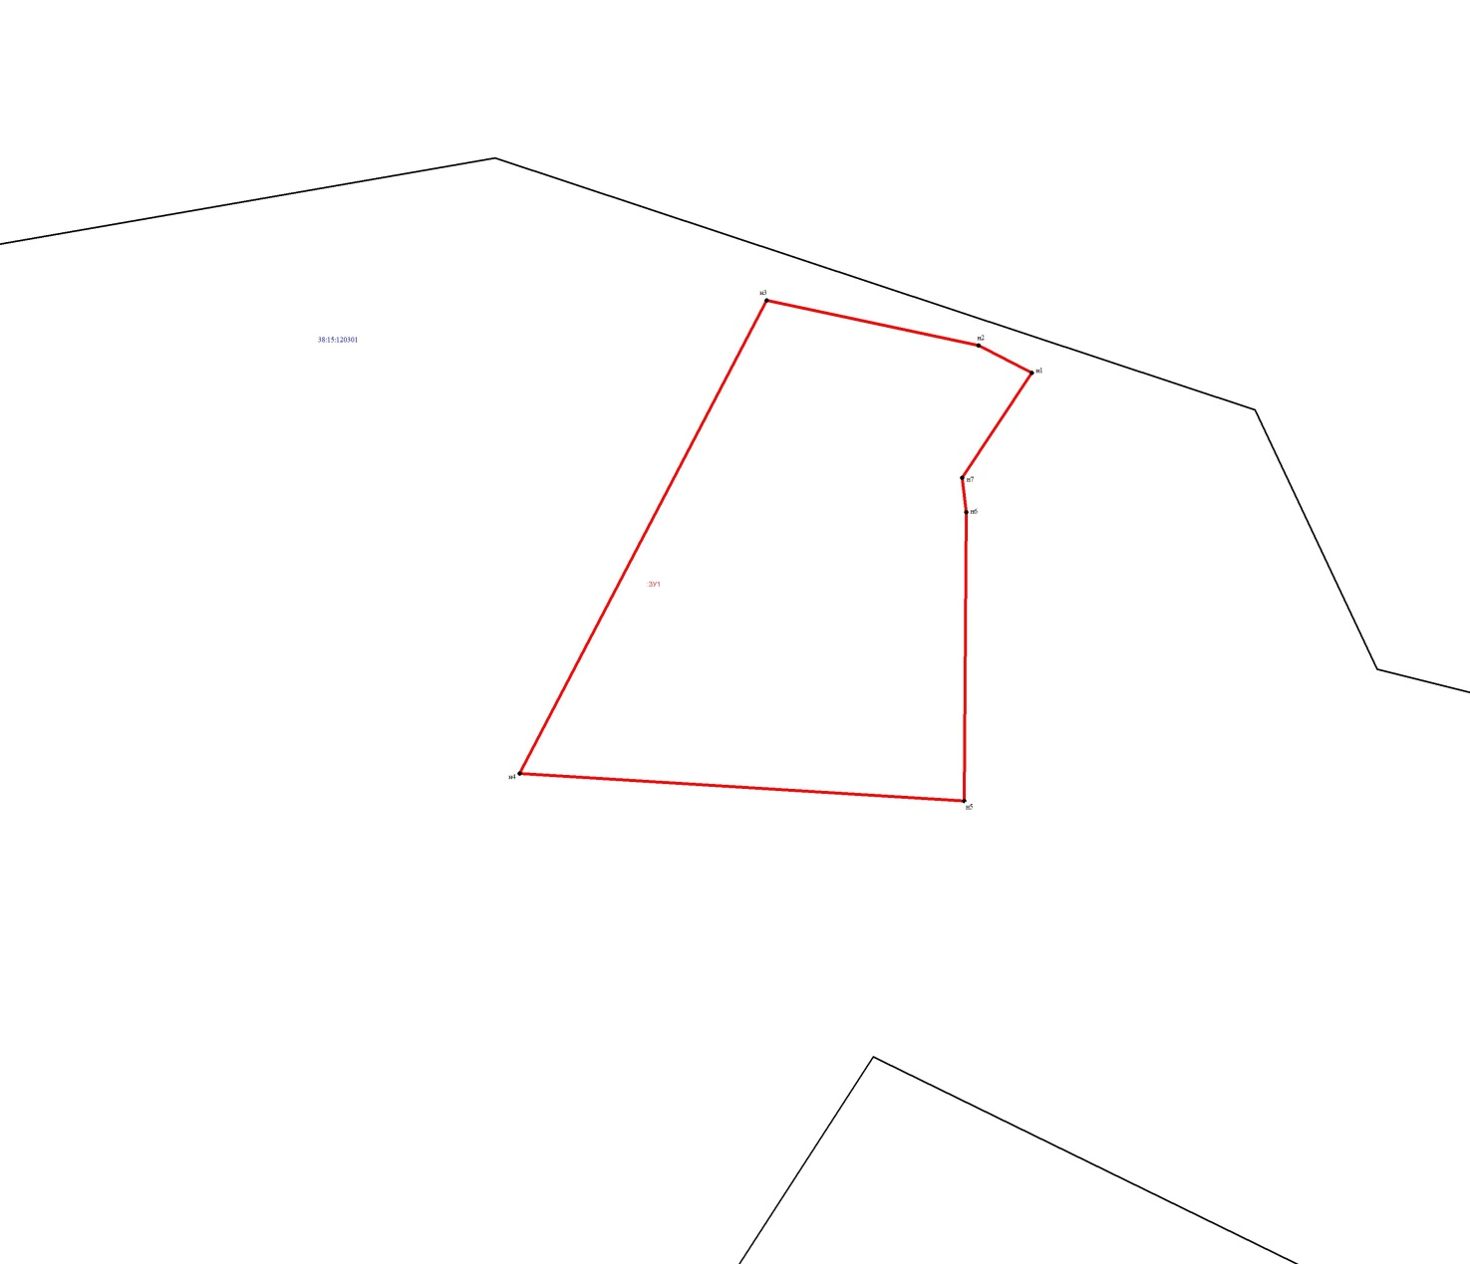
Масштаб 1:500
Условные обозначения:
– граница образуемого земельного участка; | – граница учтенных земельных участков;
:ЗУ1 – обозначение образуемого земельного участка; | 38:15:120301:316 – кадастровый номер учтенных земельного участка;
– граница кадастрового квартала; | – характерная точка границы образуемого земельного участка;
38:15:120301 – кадастровый номер кадастрового квартала; | н1 – обозначение характерной точки границы образуемого земельного участка

